中國文化大學年度學校學生事務與輔導工作計畫活動成果紀錄表
工作目標 | 2-1營造安全校園生活
工作項目 | 學校宿舍防災疏散逃生演練
活動名稱 | 113學年度第2學期宿舍防災疏散逃生演練
內容 | 一、活動日期：114年3月19日、4月15日（補課）1830-2030時  二、活動地點：校園大倫館等四個館宿舍  三、參加人員：學校宿舍住宿人員  四、活動實施：  本次演練奉核定余3月19日（三）實施，並於開學初即透過社群等方式傳達預告演練日期，讓住宿同學規劃私人行程避開演練日期而能依規定按時參演。接著在演練前一週分別於平面媒體與網路公布演練相關訊息，即藉由學校首頁以中、英文版面公告，同時在宿舍館內公佈欄張貼海報，另印製防火防震宣導單一一發至同學寢室。而為了增加訊息透明度，各館每天晚上定時廣播傳達，讓每位同學了解演練時間及演練程序等等，以提高住宿人員參演率。  為了確認輔導演練各項任務並期能順利遂行，3月18日上午1110時假大恩館1樓104國際會議廳召開任務協調會，由學務長李亦君主持，除軍訓室全體同仁與會外，另邀集學務處生活輔導組組長及總務處、國際處、體育室等單位相關人員參加，承辦單位報告輔導演練編組、演練程序與各項任務，達成橫向與縱向協調，確保各分配及支援任務能依計畫順利進行。此次輔導演練編組共分有「作業管制組」、「演練輔導組」、「支援組」、「救護組」等五個組，其中「演練輔導組」係由軍訓室全員針對四個宿舍館樓編成四個小組分別進行輔導演練，期能一組對一館輔導宿舍輔導員於設計宿舍遭遇災變狀況時會正確緊急應對，以達到預期演練成效。  3月19日（三）1800時演練依計畫正式展開，全程區分兩個階段，其中第一階段於1800時各館樓進行住宿生第1次點名，由宿舍幹部編組分工至每間寢室逐一點名；1820時軍訓室編成之演練輔導組人員於各宿舍就位，各館自衛消防編組避難引導班到達指定位置待命執行人員疏散引導；1830時以實際火警警報聲響模擬宿舍發生火災情境，各宿舍同時進行人員緊急疏散，演練輔導組人員誘導輔導員啟動該館自衛消防編組，其中避難引導班及宿舍幹部則不待命令迅速引導住宿生至大恩館前等各自疏散區（大恩館停車塔前-大莊館、大恩館前與百花池間-大雅館、大倫館旁籃球場-大倫館、大慈館-大恩館前與大典間）集合；防護班人員演練災害發生第一時間到達輔導員指定位置集合後，迅速依分配至各樓層責任區進行安全巡檢與管制人員進出宿舍。  接著進入第二階段演練，即各館人員緊急疏散到達疏散區集中後實施第2次點名，宿舍幹部對各樓層住宿人員逐一點名，於此同時進行防火、防震逃生，以及滅火器與緩降機使用要領等防災宣教。另各館自衛消防編組除安全防護班外，其餘各班則分別至大恩館103（大慈與大倫館）及大恩館102（大雅與大莊館）報到實施任務訓練，由山仔后消防分隊支援授課，置重在讓同學瞭解自衛消防編組各班任務及執行要領，惟原訂滅火班於課後滅火器實作因天候關係，在安全考量下則取消，整個演練於2030時全部結束。  而為了達到全員參演目標，即於演練當天公告補課相關訊息，選定讓住宿同學能避開打工、補習等等個人事務的日期，在4月15日（二）假大恩館103教室實施補課，鼓勵大家踴躍出席參加，期使演練無死角。  五、活動成效：  本次演練經清點統計回報此次演練宿舍四館參演人數共約3,100餘人，參演率概為81.4%，若將補課人員52人列計（共3,196人）則為82.8%。不僅能讓宿舍住宿生熟稔災害發生之避難疏散逃生要領，以及宿舍現有逃生與消防器材使用，亦能強化宿舍自衛消防編組人員熟練相關器材操作使用與執行能力，厚植宿舍自衛自救能力，增強防災意識與災害應變能力。
活動照片及說明
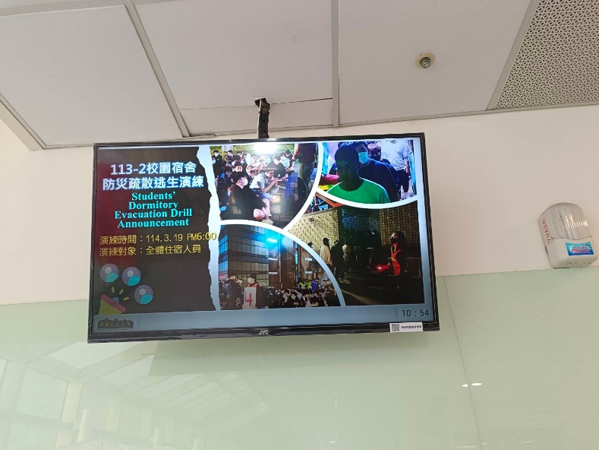  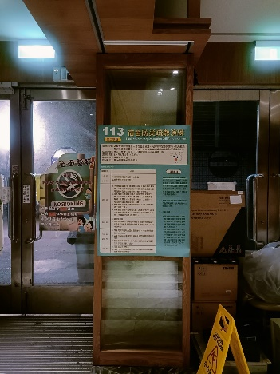 | 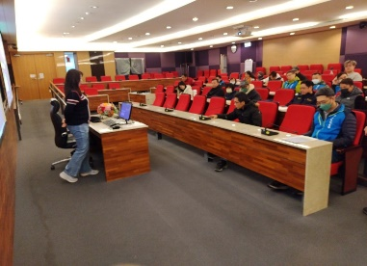  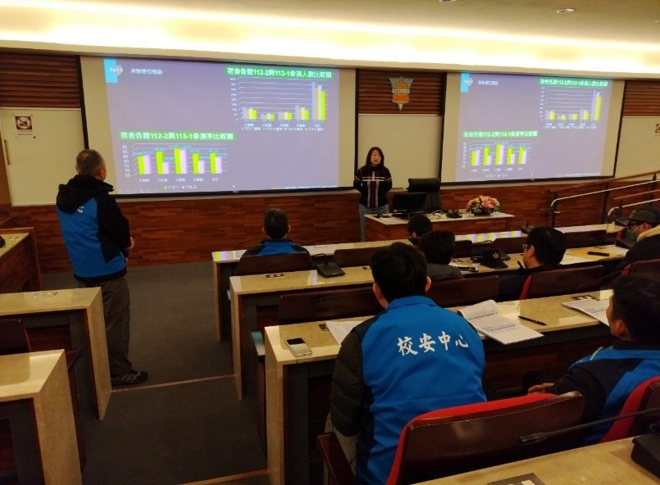
演練前宿以張貼海報及影帶輪播方式發送演練訊息 | 演練前召開演練任務協調會
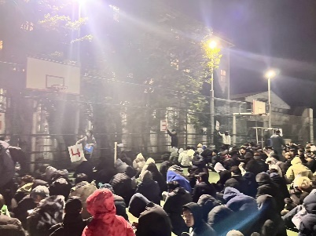  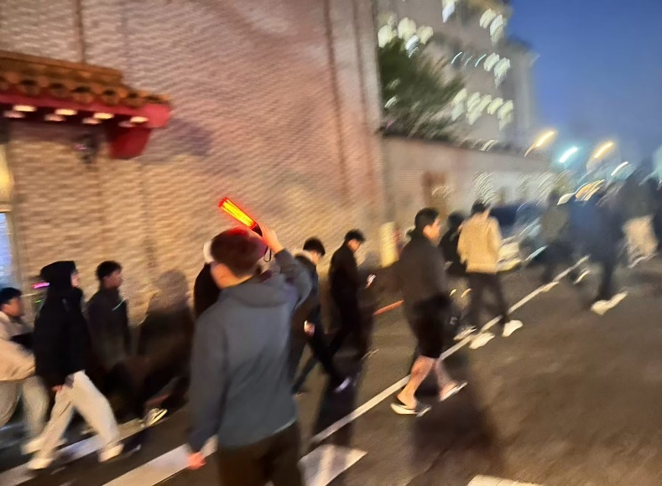 | 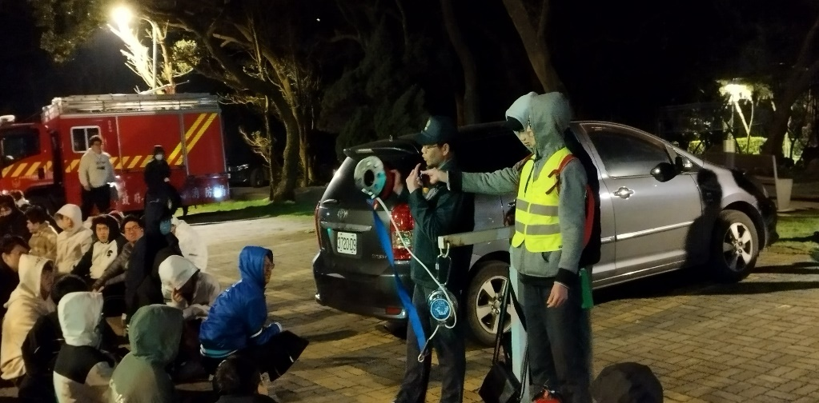
宿舍各館樓演練疏散逃生及疏散區集合-大倫 | 宿舍各館樓演練疏散逃生及疏散區集合-大莊
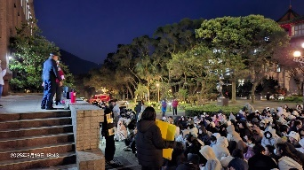  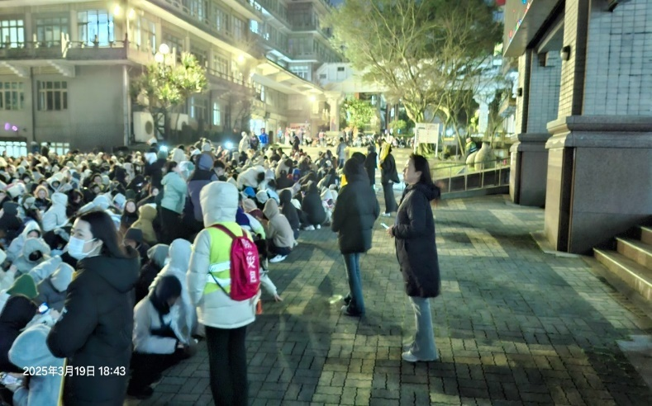 | 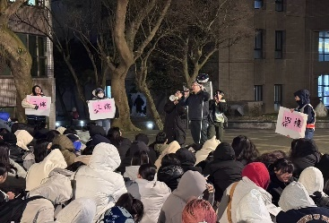  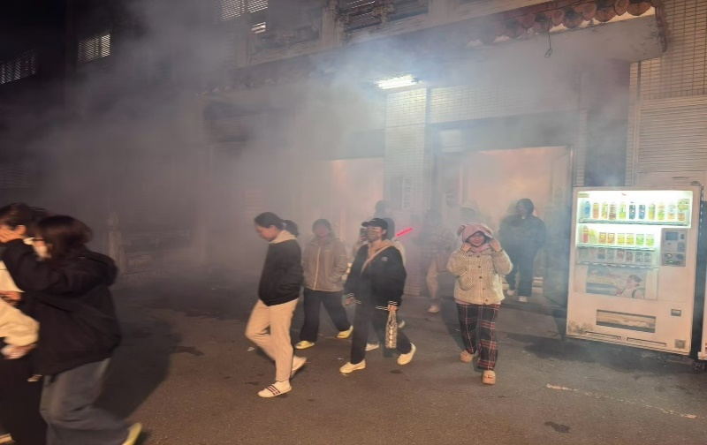
宿舍各館樓演練疏散逃生及疏散區集合-大雅 | 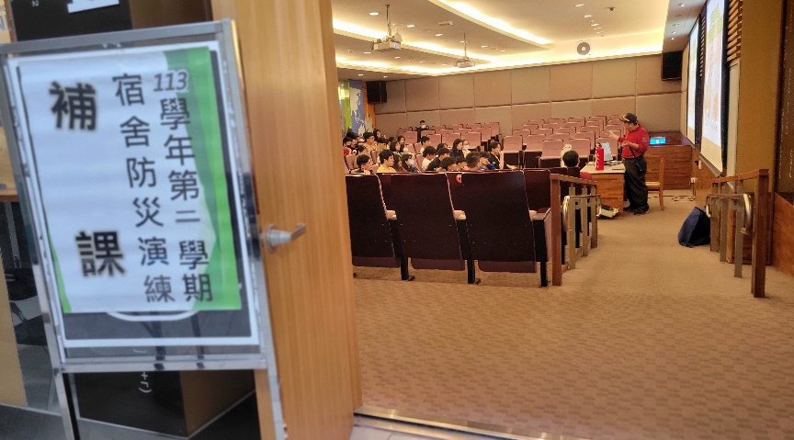  宿舍各館樓演練疏散逃生及疏散區集合-大慈
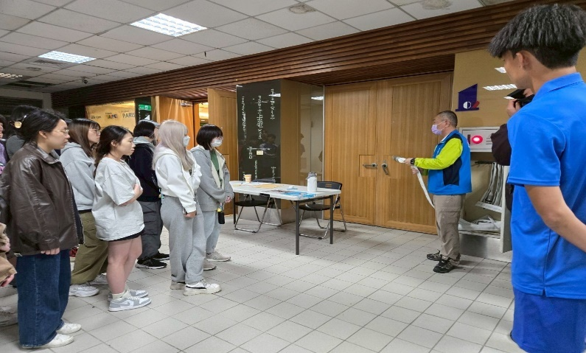 | 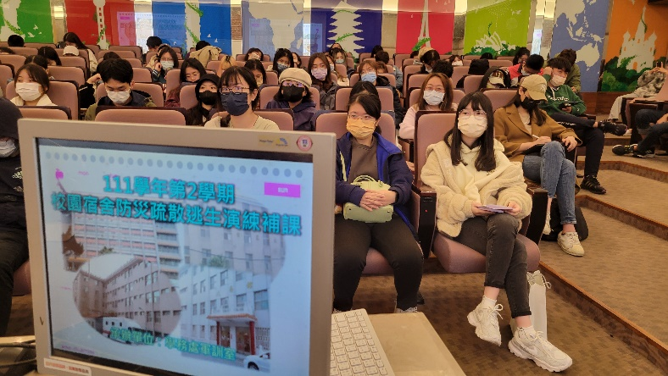
補課透過示範與實作方式讓同學熟悉室內消防栓使用 | 114.04.15實施宿舍防災疏散演練補課
活動回饋
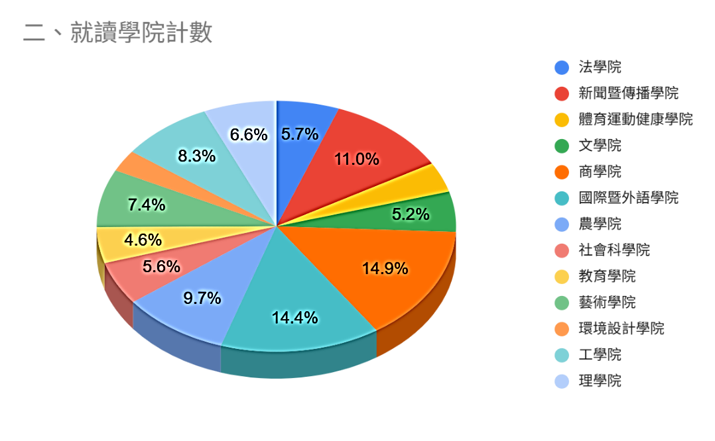
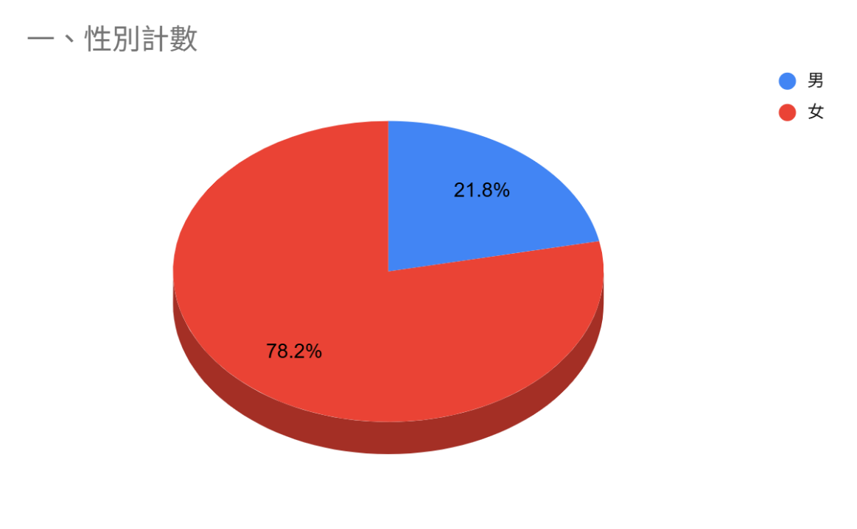
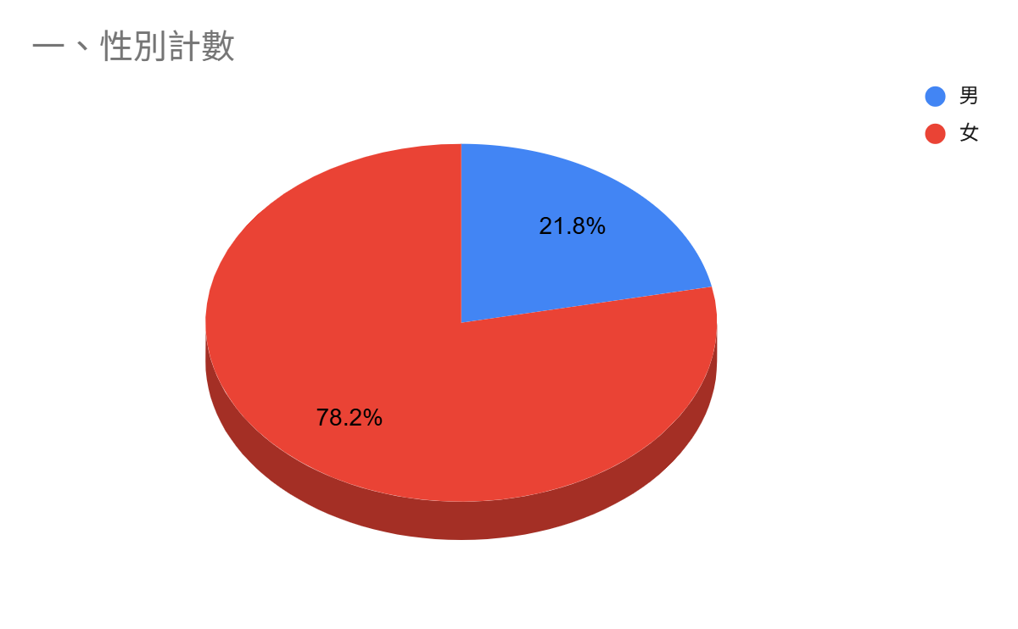
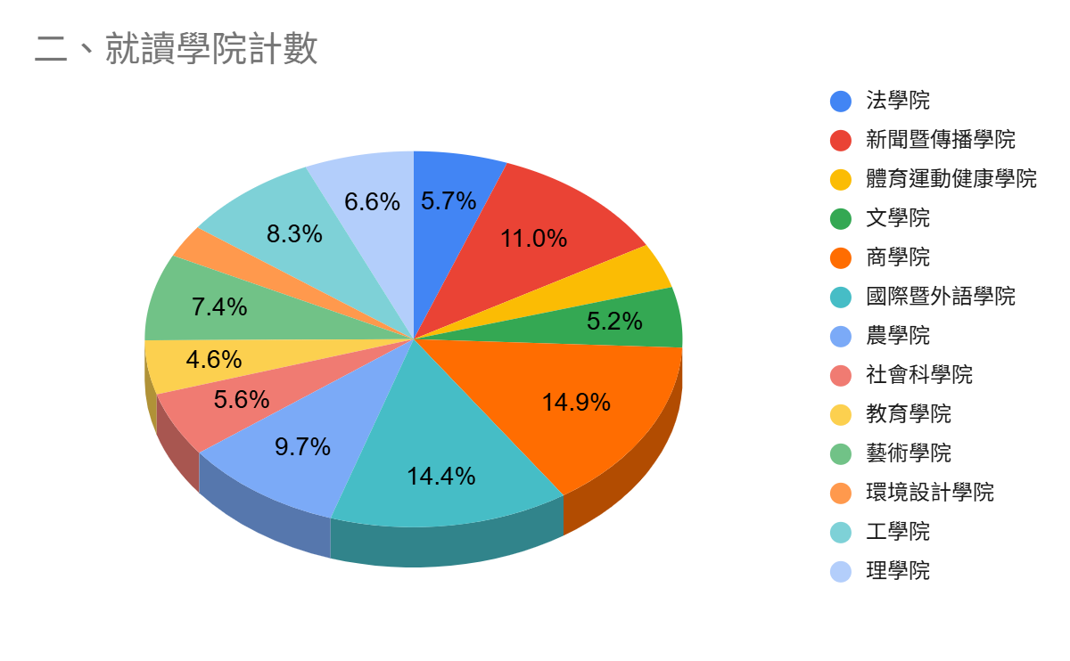
性別
就讀學院

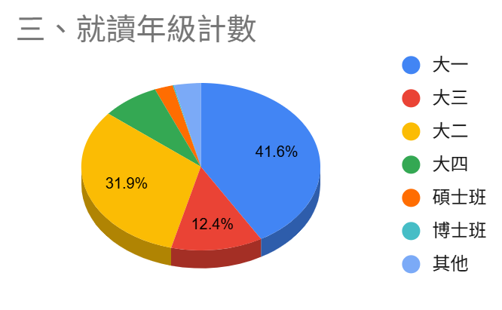
就讀年級

一、您是如何得知此次演練訊息？
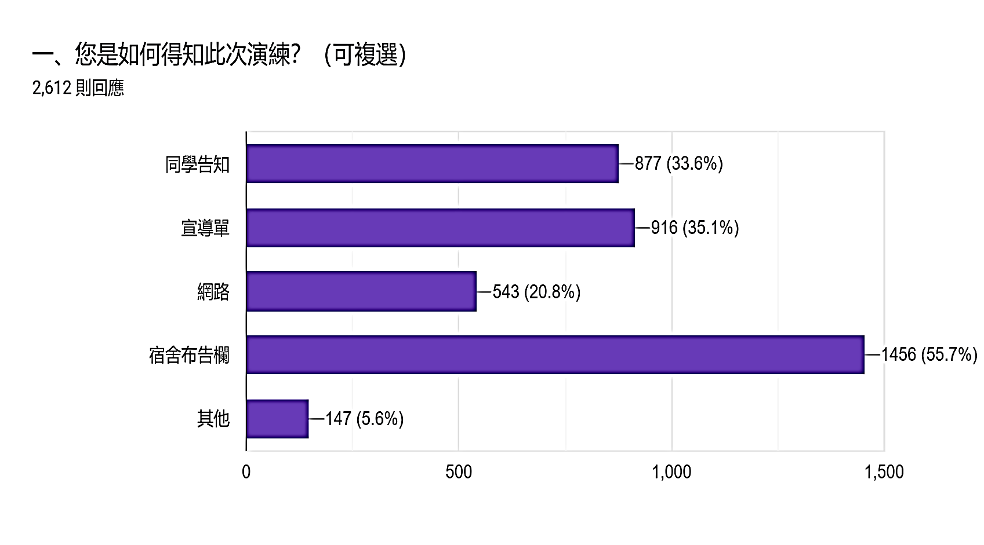

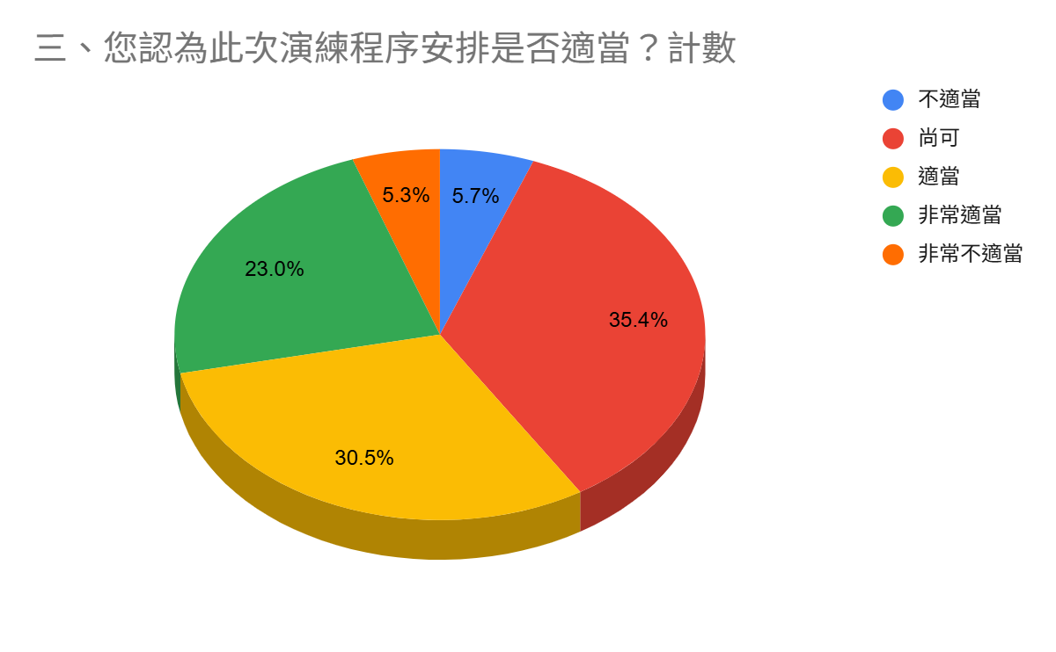
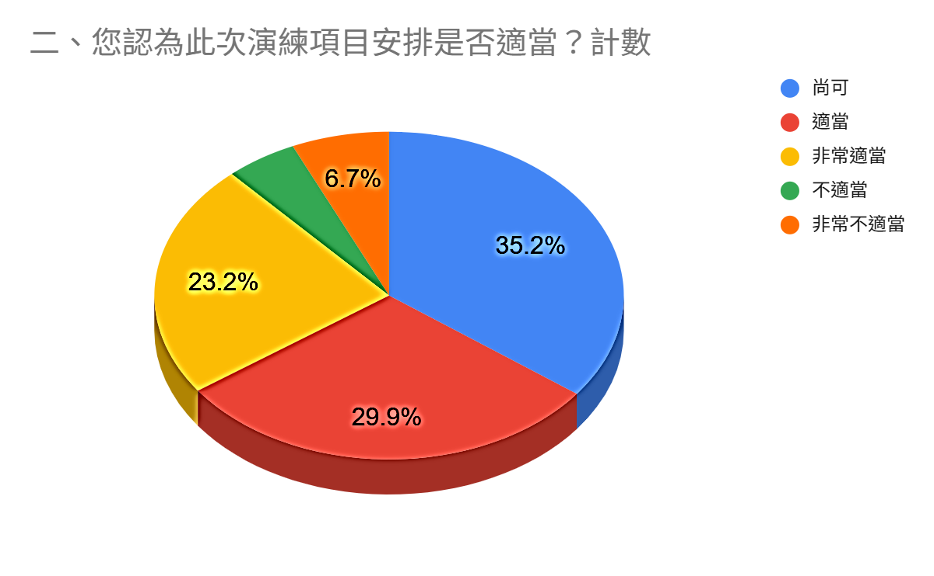
二、您認為此次演練項目安排是否適當？ 三、您認為此次演練程序安排是否適當？
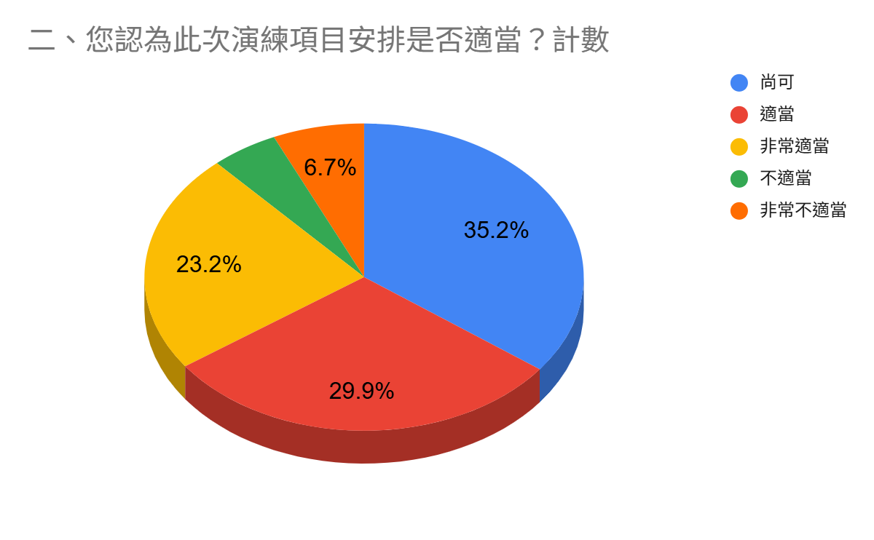

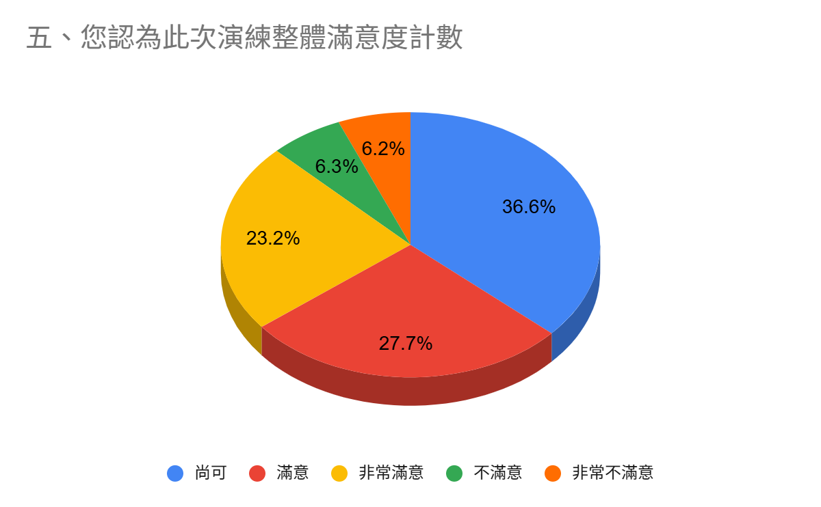
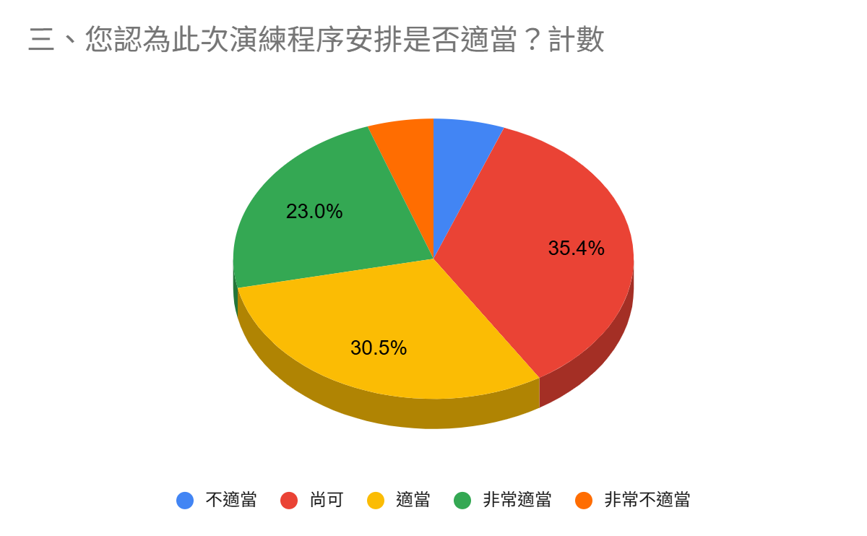
四、您認為此次演練內容規劃是否適當？ 五、您認為此次演練整體滿意度為何？

六、您認為參與此次演練對您有否幫助？
